Százmilliókat spórolhat a nagy építkezéseknek egy készülő BME-s fejlesztés
A Fugro nevű vállalattal közösen kidolgozott új módszer tanuló algoritmussal gyorsítja fel az alapozási munkákat.
Joggal gondolhatja bárki, hogy egy nagy építkezés szerkezetkész állapotát a hatalmas vasbeton szerkezetek drágítják meg igazán. Ami alapvetően igaz, de meglepően sok pénzt – és időt – emésztenek fel olyan kevésbé látványos munkafolyamatok is, mint az előzetes talajfeltárás és alapozástervezés. A talaj rétegződésének és egyéb jellemzőinek ismerete nélkül ugyanis felelősségteljesen nem lehet nekifogni az alapozásnak.
A feltárás a gyakorlatban fúrásos és helyszíni vizsgálatot (szondázást) jelent. A legelterjedtebb szondázási módszer a CPT néven ismert vizsgálat, melynek során a mérnökök 2 centiméterenként nyernek adatokat a vizsgált altalajról. A szondázást épületek esetében átlagosan egymástól 40-50 méterre végzik, így összességében a talaj kevesebb mint egy ezrelékéről kapnak információkat.
„Ezután a helyszíni modell megalkotásában szerepet kap a tapasztalat, a mérnöki mérlegelés és az intuíció is” – mondta a bme.hu-nak Mahler András, a BME Építőmérnöki Kar dékánhelyettese, akit egy közel félmilliárdos uniós támogatású fejlesztésről kérdeztünk.
A kétéves projekt keretében az Építőmérnöki Kar kutatói és a hollandiai központú Fugro nemzetközi vállalat hazai leánycégének szakemberei közösen dolgoznak ki egy olyan rendszert, amely a szondázásból nyert adatok eddiginél sokkal hatékonyabb felhasználására képes. A cél, hogy a modellalkotás és a cölöptervezés automatizálása és optimalizálása révén a többhetes mérnöki munka néhány naposra rövidüljön, és számszerűsíthető legyen a talajkörnyezet okozta bizonytalanság.
„E gyorsaság révén már a talajfeltárás, illetve a koncepcionális tervezés időszakában fontos, a döntés-előkészítéshez szükséges információk állhatnak rendelkezésre” – magyarázta Mahler András.
A tervek szerint a mesterséges intelligenciát is alkalmazó módszerből 2026-ra letesztelt szolgáltatás lesz, amellyel akár százmilliós nagyságrendű költséget is lehet spórolni egyes nagyberuházásoknál, és remélhetőleg a világ egyik vezető geotechnikai vállalataként ismert Fugro segítségével széles körben elterjedhet. A cégcsoportnak ugyanis rengeteg adata van a világ legkülönbözőbb építési helyszíneiről és altalajairól, így a módszer tanulási folyamata is egyre jobb lesz.
„Statisztikai megközelítést több dologra használtak már ebben a szegmensben, de tanuló algoritmust is beépítő fejlesztésről nem tudok” – mondta Mahler András a koncepció újszerűségét firtató kérdésünkre.
De hogyan is működik pontosan? A szondázási eredményekből létrehozott adatbázis alapján geostatisztikai módszerek segítségével nagyszámú, ugyanolyan valószínűséggel előforduló talajrétegződés generálható. Ezek alapján pedig minden pontban meghatározható, milyen talajtípus milyen valószínűséggel fordul elő. Azokon a részeken, ahol jellemzően ugyanolyan talajtípus adódik a szimulációkban, kicsi a bizonytalanság, míg ahol változékonyságot mutat, ott nagyobb.
A cölöpalapozás számításánál létrehoznak egy adatbázist az összes műszakilag lehetséges alapozási lehetőség adataival, majd ebből számítja ki az algoritmus az optimális megoldást. Az integrált rendszer idővel képes lehet akár mérnöki beavatkozás nélkül is a tervezési folyamat végigvitelére, de alapvető célja, hogy a mérnöki tevékenység a lényegi tervezési és döntéshozatali részekre fókuszálhasson. Ehhez az új módszer hatékonyan rendelkezésre tud bocsátani minden releváns adatot és információt a talajról. Ez a tudás elsősorban a nagy területű és méretű beruházásoknál lesz jól kihasználható, mivel műszakilag biztonságosabb, optimális alapozást tesz lehetővé. Mindez pedig értelemszerűen környezetvédelmi szempontból is nagy jelentőségű.
Az egyetem és a Fugro kapcsolata egyébként onnan ered, hogy a cég hazai ügyvezetője, Pusztai József a BME-n dolgozott és doktorált.
„Régóta ismerjük egymást a tanszék szakembereivel, a fejlesztés ötletét közösen találtuk ki” – mondta erről a bme.hu-nak Karner Balázs, a Fugro Consult Kft. projektvezetője. A szolgáltatás potenciáljáról úgy vélekedett, az már itthon is nagy, világszinten pedig felmérni is nehéz, hogy mekkora kereslet lehet rá. „Nagyon tág a spektrum, a kivitelezőknek már a tenderidőszakban is jól jöhet az új szolgáltatás” – jegyezte meg.
A projekt során az egyetemen felhalmozódó tudás révén az oktatók és a hallgatók is részesei lehetnek a fejlesztésnek. A megszerzett tapasztalatok jelentős hatással lehetnek akár az oktatási módszerek és a tananyag fejlődésére is.
Sajtókapcsolat:
- Kommunikációs Igazgatóság
- +36 1 463 2250
- kommunikacio@bme.hu
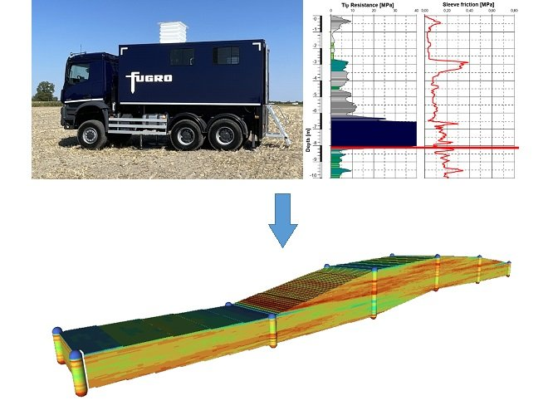 | © Budapesti Műszaki és Gazdaságtudományi Egyetem, Fugro Consult Kft.
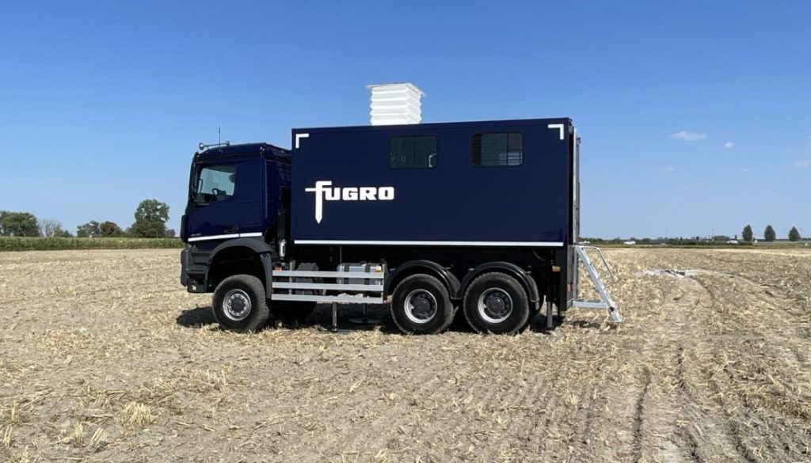 | © Budapesti Műszaki és Gazdaságtudományi Egyetem, Fugro Consult Kft.
Eredeti tartalom: Budapesti Műszaki és Gazdaságtudományi Egyetem
Továbbította: Helló Sajtó! Üzleti Sajtószolgálat
Ez a sajtóközlemény a következő linken érhető el:

